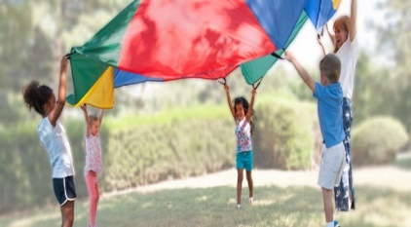 |  | Le mois du jeu actif continu !  Dans nos installations, du 23 avril au 10 mai aura lieu le mois du jeu actif. Ce mois mettra en valeur les habiletés que les enfants acquièrent lors du jeu actif. De plus, vous serez invités à venir participer au défi sportif le vendredi 10 mai pour promouvoir les saines habitudes de vie, en bougeant avec vos enfants. Plus de détails suivront dans les prochaines semaines.
Défi sportif- Écoresponsable  Vendredi 10 mai de 15h30 à 17h30 : Défi sportif en famille.  Ensemble, bougeons pour faire monter le thermomètre et être actif.  Chaque famille est invitée à venir courir dans le stationnement près du centre communautaire de la Sorbonne (550 rue de la Sorbonne, Saint-Nicolas). Inscrivez-vous dès maintenant sur le tableau de votre installation.  En accord avec notre approche d’un CPE durable, merci d’apporter votre gourde d’eau.  Merci de votre précieuse collaboration! |  |  |  |  | 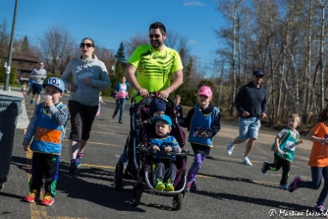
Congé
Pour la journée nationale des patriotes, veuillez prendre note que la Gaminerie sera fermée lundi 20 mai 2019.

Bon congé à tous!
Plus c’est pesant… plus c’est payant !
Les 4 installations du CPE Vire-Crêpe de Lévis ont choisi de s’associer à nouveau aux Super Recycleurs pour financer l’aménagement et l’entretien de potagers éducatifs, tout en posant un geste écoresponsable.
Tout le monde se mobilise pour une collecte de vêtements et textiles usagés le 13 et 14 mai.
https://superrecycleurs.com/?s=cpe+vire-cr%C3%AApe

Vive le printemps

Les joies du printemps comportent la variation de conditions météorologiques. Bien vouloir prévoir les vêtements adaptés à la température et des vêtements de rechange en quantité suffisante pour votre enfant.

Crème solaire

Les rayons du soleil sont de plus en plus forts, il est maintenant temps de vous assurer de mettre de la crème solaire à votre enfant avant son arrivée au CPE le matin.

Merci de votre collaboration.

Saviez-vous  que… |  | Le programme éducatif peut se vivre à l’extérieur  Avec le beau temps, votre enfant vivra de nombreuses activités à l’extérieure. Il pourra même y être beau temps, mauvais temps. Pour un enfant jouer dehors sous la pluie peut être plus qu’amusant.  Le temps passé à l’extérieur permet de nombreux apprentissages aux enfants, ils apprennent bien sûr à prendre soin de leur environnement, ils développent leur imaginaire et leur créativité.  Pour en savoir plus sur le sujet, je vous invite à écouter ce vidéo :  https://centdegres.ca/magazine/activite-physique/pourquoi-jeu-libr-lexterieur-pleine-nature-important-pour-les-enfants/

